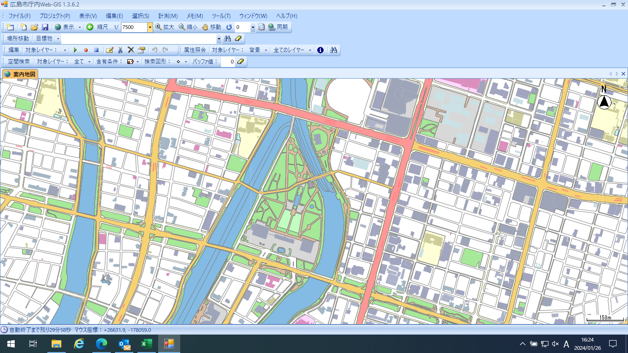

広島市公衆衛生
推進協議会（7/24）

元安川護岸清掃（8/3）
集合場所
市職員(８/３)
危機管理室、環境局、経済観光局、都市整備局、道路交通局、消防局
市民、企業等（7/24）
市民、企業等（7/24）
臨時ごみ集積場
臨時ごみ集積場
市職員(7/24)
市民局・教育委員会
市職員(7/24)
企画総務局・水道局
平和記念公園一斉清掃（7/24）
集合場所
市民、企業等（7/24）
市職員(7/24)
企画総務局、財政局、市民局、健康福祉局、こども未来局、下水道局、中区、会計室、水道局、議会事務局、教育委員会、選挙管理委員会、人事委員会、監査事務局
臨時ごみ集積場

清掃用具返却場所
ごみ集積場所

清掃区域外
本 川
清掃区域外
元安川
元安橋
相生橋
本川橋
西平和大橋
平和大橋

臨時ごみ集積場

清掃区域図
別図
市民、企業等

